МИНИСТЕРСТВО НАУКИ И ВЫСШЕГО ОБРАЗОВАНИЯ РОССИЙСКОЙ ФЕДЕРАЦИИ

ФЕДЕРАЛЬНОЕ ГОСУДАРСТВЕННОЕ АВТОНОМНОЕ ОБРАЗОВАТЕЛЬНОЕ УЧРЕЖДЕНИЕ ВЫСШЕГО ОБРАЗОВАНИЯ

«Национальная научно-образовательная корпорация ИТМО»

ФАКУЛЬТЕТ ПииКТ

ЛАБОРАТОРНАЯ РАБОТА №2

по дисциплине

«Вычислительная математика»

Вариант №3

Выполнил:

Студент группы P3219

Билобрам Денис Андреевич

Преподаватель:

Бострикова Дарья Константиновна

Санкт-Петербург, 2024

1. **Цель лабораторной работы:**

Изучить численные методы решения нелинейных уравнений и их систем, найти корни заданного нелинейного уравнения/системы нелинейных уравнений, выполнить программную реализацию методов.

1. **Порядок выполнения:**
2. Вычислительная реализация задачи.
3. Решение нелинейного уравнения.
4. Решение системы нелинейных уравнений.
5. Программная реализация задачи.

**3. Рабочие формулы используемых методов:**

Метод половинного деления:



Метод Ньютона:

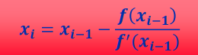

Метод простой итерации:



**4. Графики функций:**

$$x^{3}+2,84x^{2}-5,606x-14,766$$

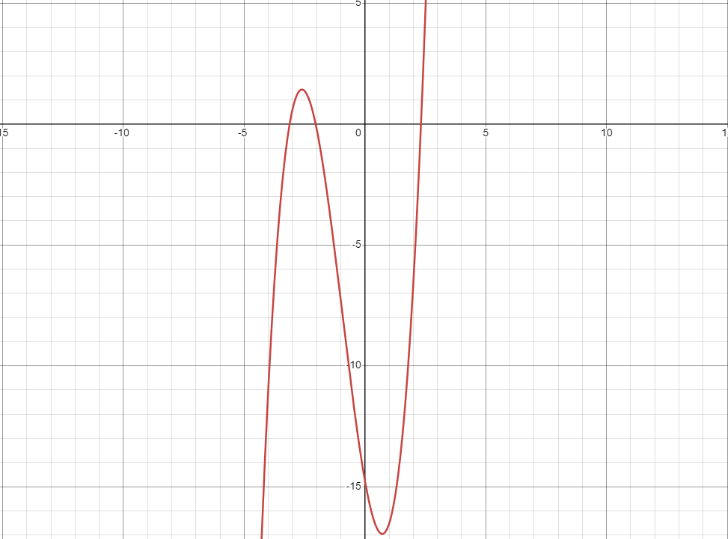

$$\left\{\begin{aligned}cos\left(x-1\right)+y=0.5 \\ x-cosy=3\end{aligned}\right.$$

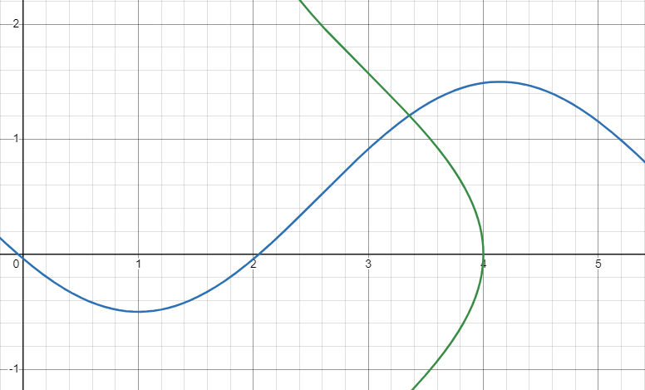

**5. Таблицы вычислительной части 1:**

Крайне правый корень (метод половинного деления) [2; 3]

|  |  |  |  |  |  |  |  |
| --- | --- | --- | --- | --- | --- | --- | --- |
| № шага | a | b | x | F(a) | F(b) | F(x) | |a-b| |
| 1 | 2 | 3 | 2.5 | -6,618 | 20,976 | 4,594 | 1 |
| 2 | 2 | 2,5 | 2.25 | -6,618 | 4,594 | -1,611 | 0,5 |
| 3 | 2,25 | 2,5 | 2,375 | -1,611 | 4,594 | 1,335 | 0,25 |
| 4 | 2,25 | 2,375 | 2,312 | -1,611 | 1,335 | -0,187 | 0,125 |
| 5 | 2,312 | 2,375 | 2,343 | -0,187 | 1,335 | 0,551 | 0,063 |
| 6 | 2,312 | 2,343 | 2,327 | -0,187 | 0,551 | 0,168 | 0,031 |
| 7 | 2,312 | 2,327 | 2,320 | -0,187 | 0,168 | 0,001 | 0,015 |
| 8 | 2,312 | 2,320 | 2,316 | -0,187 | 0,001 | -0,093 | 0,008 |

Крайне левый корень (метод простой итерации) [-3,5; -3]

$${f\left(x\right)=x}^{3}+2,84x^{2}-5,606x-14,766$$

$$ϕ\left(x\right)=x+λf(x)$$

$$f^{'}\left(x\right)=3x^{2}+5,68x-5,606$$

$${|f}^{'}\left(-3,5\right)|=11,264$$

$${|f}^{'}\left(-3\right)|=4,354$$

$$λ=-\frac{1}{11,264}$$

$$ϕ\left(x\right)=-0,088x^{3}-0,252x^{2}+1,497x+1,310$$

$$x_{0}=-3,5$$

|  |  |  |  |  |
| --- | --- | --- | --- | --- |
| № итерации |  |  |  |  |
| 1 | -3,5 | -3,243 | -0,824 | 0,257 |
| 2 | -3,243 | -3,193 | -0,464 | 0,050 |
| 3 | -3,193 | -3,174 | -0,337 | 0,019 |
| 4 | -3,174 | -3,166 | -0,285 | 0.008 |

Центральный корень (метод Ньютона) [-2,5; -1,5]

$$x_{0}=-2,5$$

|  |  |  |  |  |  |
| --- | --- | --- | --- | --- | --- |
| № итерации |  |  |  |  |  |
| 1 | -2,5 | 1,374 | -1,056 | -1,99 | 0,51 |
| 2 | -1,99 | -0,244 | -5,028 | -2.038 | 0,048 |
| 3 | -2.038 | -0,099 | -4,721 | -2.04 | 0.002 |

**6. Решение системы нелинейных уравнений**

Метод простой итерации $x∈\left[3;4\right] y∈[1;1,3]$

$$\left\{\begin{aligned}y=0.5-cos\left(x-1\right) \\ x=3+cosy\end{aligned}\right.=>\left\{\begin{aligned}ϕ_{1}=0.5-cos\left(x-1\right) \\ ϕ_{2}=3+cosy\end{aligned}\right.$$

Условие сходимости:

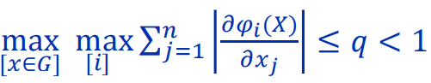

$\frac{δϕ_{1}}{δx}=\sin\left(x-1\right);$ $\frac{δϕ_{1}}{δy}=0$; $\frac{δϕ_{2}}{δx}=0$; $\frac{δϕ_{2}}{δy}=-siny$*;*

$|sin\left(x-1\right)+0|$ на [3; 4] < 0,91

$|-siny+0|$ на [1; 1,3] < 0,97

Следовательно, условие сходимости выполняется.

0. $x_{0}=3, y_{0}=1$

1*. $x1​=3.5403,y1​=0.9161,Δx=0.5403,Δy=0.0839$*

2. $x2​=3.6089,y2​=1.3246,Δx=0.0686,Δy=0.4085$

3. $x3​=3.2437,y3​=1.3614,Δx=0.3652,Δy=0.0368$

4. $x4​=3.2078,y4​=1.1233,Δx=0.0359,Δy=0.2382$

5. $x5​=3.4327,y5​=1.0948,Δx=0.2249,Δy=0.0284$

6. $x6​=3.4582,y6​=1.2591,Δx=0.0255,Δy=0.1643$

7. $x7​=3.3067,y7​=1.2754,Δx=0.1515,Δy=0.0163$

8. $x8​=3.2911,y8​=1.1712,Δx=0.0156,Δy=0.1042$

9. $x9​=3.3890,y9​=1.1596,Δx=0.0979,Δy=0.0116$

10. $x10​=3.3997,y10​=1.2299,Δx=0.0107,Δy=0.0703$

11. $x11​=3.3343,y11​=1.2372,Δx=0.0654,Δy=0.0073$

12. $x12​=3.3274,y12​=1.1915,Δx=0.0069,Δy=0.0457$

13. $x13​=3.3703,y13​=1.1865,Δx=0.0429,Δy=0.0050$

14. $x14​=3.3749,y14​=1.2170,Δx=0.0046,Δy=0.0305$

15. $x15​=3.3464,y15​=1.2202,Δx=0.0285,Δy=0.0032$

16. $x16​=3.3434,y16​=1.2002,Δx=0.0030,Δy=0.0200$

17. $x17​=3.3622,y17​=1.1980,Δx=0.0187,Δy=0.0022$

18. $x18=3.3642, y18=1.2113, Δx=0.0020, Δy=0.0133$

19. $x19​=3.3518,y19​=1.2127,Δx=0.0124,Δy=0.0014$

20. $x20​=3.3505,y20​=1.2040,Δx=0.0013,Δy=0.0088$

$$Δx<0.01; Δy<0.01;$$

**7. Листинг программы**

def bisection_method(f, a, b, epsi):

    c = 0

    while (b - a) / 2.0 > epsi:

        c += 1

        midpoint = (a + b) / 2.0

        if (f(midpoint) == 0):

            break

        elif f(a) * f(midpoint) < 0:

            b = midpoint

        else:

            a = midpoint

    print("Метод половинного деления: x = ", round((a + b) / 2.0, 6), "; Число итераций: ", c, ";")

def secant_method(f, f_p2, a, b, epsi):

    fa = f(a)

    fp2a = f_p2(a)

    if fa * fp2a > 0:

        x_0 = a

    else:

        x_0 = b

    x_1 = a if x_0 == b else b

    c = 0

    for _ in range(1000):

        c += 1

        fx_0 = f(x_0)

        fx_1 = f(x_1)

        x_new = x_1 - fx_1 * (x_1 - x_0) / (fx_1 - fx_0)

        if abs(x_new - x_1) < epsi:

            break

        x_0, x_1 = x_1, x_new

    print("Метод секущих: x = ", round(x_new, 6), "; Число итераций: ", c, ";")

def simple_iteration_method(f, fi, fi_p, a, b, x0, epsi):

    if abs(fi_p(a)) >= 1 or abs(fi_p(b)) >= 1:

        print("Метод простой итерации расходится на интервале.")

        return

    else:

        x_prev = x0

        x_curr = fi(x_prev)

        c = 0

        while abs(x_curr - x_prev) > epsi and abs(f(x_curr)) > epsi:

            x_prev = x_curr

            x_curr = fi(x_prev)

            c += 1

            if abs(fi_p(x_curr)) >= 1:

                print("Метод может не сойтись на шаге", c)

                return

            if (x_curr < a or x_curr > b):

                print("Новое приближение метода простой итерации выходит за пределы интервала на шаге", c)

                return

    print("Метод простой итерации: x = ", round(x_curr, 6), "; Число итераций: ", c, ";")

def newton_method(F, J, x0, epsi=0.01, max_iter=100):

    x = np.array(x0, dtype=float)

    errors = []

    for i in range(max_iter):

        Fx = F(x)

        Jx = J(x)

        delta = solve_system(Jx, -Fx)

        x_new = x + delta

        error = norm(delta)

        errors.append(error)

        if error < epsi and delta[0] < epsi and delta[1] < epsi:

            print(f"Решение найдено: {x_new} после {i+1} итераций.")

            print(f"Вектор погрешностей: {errors}")

            if np.linalg.norm(F(x_new)) < epsi:

                print("Проверка решения: УСПЕШНО")

            else:

                print("Проверка решения: НЕ УСПЕШНО")

            return x_new

        x = x_new

    print("Решение не найдено.")

    exit(1)

**8. Результаты выполнения программы**

**Уравнения:**

**1) cos(x) - x = 0**

**2) x^3 - x = 0**

**3) e^x - 2x - 5 = 0**

**4) x^2 + 2x - 3 = 0**

**Введите номер уравнения: 2**

**Введите номер способа ввода начальных данных - 1) Клавиатура 2) Файл : 1**

**Введите начальную границу интервала a: -2**

**Введите конечную границу интервала b: -0.5**

**Введите начальное приближение x0: -1.5**

**Введите погрешность epsi: 0.01**

**Метод половинного деления: x = -0.998047 ; Число итераций: 7 ;**

**Метод секущих: x = -0.999622 ; Число итераций: 10 ;**

**Метод простой итерации: x = -1.00167 ; Число итераций: 4 ;**

**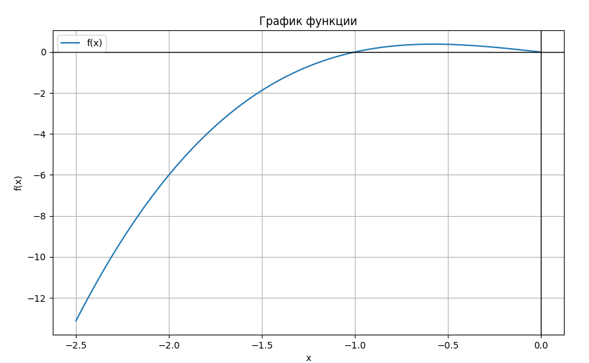  
  
  
Уравнения:**

**1) cos(x) - x = 0**

**2) x^3 - x = 0**

**3) e^x - 2x - 5 = 0**

**4) x^2 + 2x - 3 = 0**

**Введите номер уравнения: 1**

**Введите номер способа ввода начальных данных - 1) Клавиатура 2) Файл : 1**

**Введите начальную границу интервала a: 0**

**Введите конечную границу интервала b: 2**

**Введите начальное приближение x0: 0**

**Введите погрешность epsi: 0.01**

**Метод половинного деления: x = 0.742188 ; Число итераций: 7 ;**

**Метод секущих: x = 0.739073 ; Число итераций: 4 ;**

**Метод простой итерации: x = 0.744237 ; Число итераций: 10 ;**

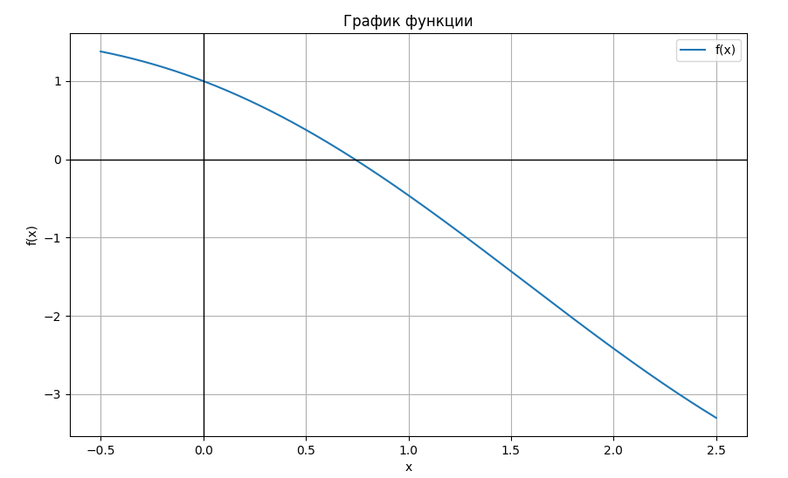

**Выберите систему уравнений для решения:**

**1: x^2 + y^2 - 4 = 0 и x^2 - y - 1 = 0**

**2: sin(x) + y^2 - 1.5 = 0 и x^2 - cos(y) - 0.5 = 0**

**Введите номер системы: 1**

**Введите начальные приближения x и y через пробел: 0.5 0.5**

**Решение найдено: [1.51748994 1.30277564] после 5 итераций.**

**Вектор погрешностей: [2.62797450520358, 1.0748451973479936, 0.29706793539670484, 0.028401150761749115, 0.00026572330198029563]**

**Проверка решения: УСПЕШНО**

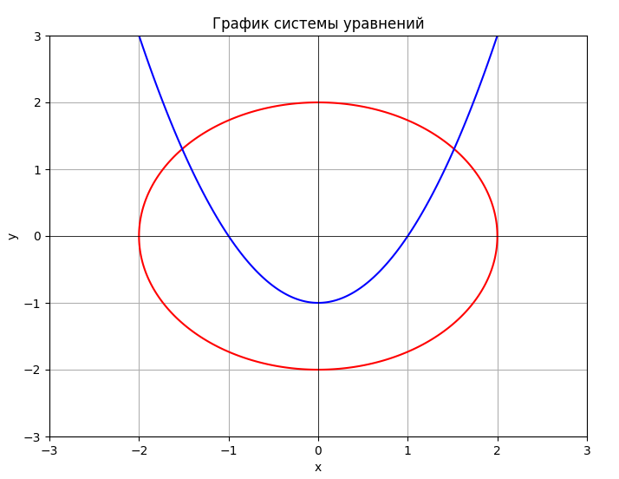

**9. Выводы**

В ходе выполнения лабораторной работы были рассмотрены и реализованы методы численного решения нелинейных уравнений и систем нелинейных уравнений, в частности, метод половинного деления, метод секущих, метод простой итерации и метод Ньютона. Основное внимание уделялось пониманию принципов работы каждого из методов, а также особенностям их программной реализации на языке Python.